新 书 推 荐
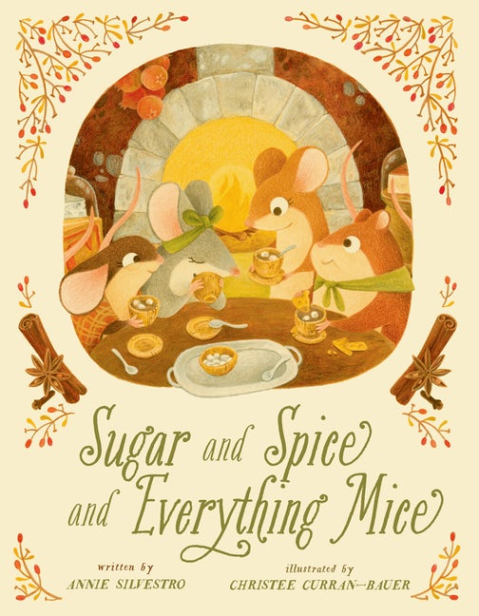
中文书名：《糖、香料和老鼠》
英文书名：SUGAR AND SPICE AND EVERYTHING MICE
作 者：Annie Silvestro and Christee Curran-Bauer
出 版 社：Sterling
代理公司：ANA/Yao Zhang
页 数：32页
出版时间：2020年11月
代理地区：中国大陆、台湾
审读资料：电子稿
类 型：儿童绘本

内容简介：

关于烘焙的温馨绘本，教育小读者不要害怕寻求帮助，并且在事情不顺利时不要放弃！

是2017出版即售超过17000册并广受好评的《滑冰的老鼠》配套书，还是和原来一样的可爱角色，通过一位新插画师的画描绘出又一个温情的冬日主题故事。

她会滑冰，但是她会烤点心吗？在这本《滑冰的老鼠》的精彩续作中，喜欢冒险的老鼠露西知道了每个人都有需要帮助的时候，这一点也没有什么大不了的。

一场暴风雪迫使喜爱冬天的老鼠露西呆在家里，她决定请朋友们吃一些自己烤制的零食点心。可是露西总是要坚持自己做每件事，结果她发现，烘焙对她来说比滑冰要难得多。没过多久，烤箱爆炸了，露西的脾气也炸了。还好，她的朋友们都很愿意帮助她。露西意识了到我们每个人都有不同的长处，需要帮助的时候可以寻求帮助。团队合作，加上一点糖和香料，露西和她的好朋友们很快就能收获他们一直期待的美味芝士蛋糕。

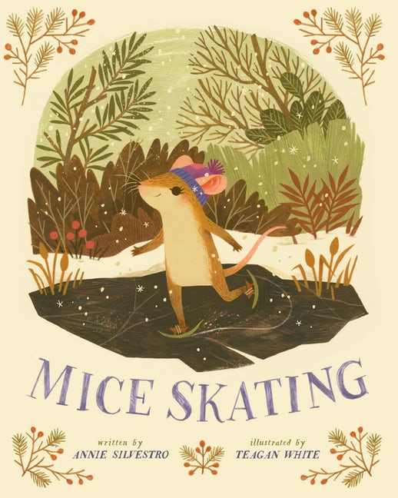
中文书名：《滑冰的老鼠》
英文书名：MICE SKATING
作 者：Annie Silvestro and Teagan White
出 版 社：Sterling
代理公司：ANA/Yao Zhang
页 数：32页
出版时间：2017年10月
代理地区：中国大陆、台湾
审读资料：电子稿
类 型：儿童绘本

内容简介：

尽管外面很冷，这只老鼠也不想待在屋子里！

对于大多数田鼠来说，冬天意味着要钻进洞里依偎着取暖。但是露西不是这样的！她喜欢雪在她的爪子下嘎吱作响，她也喜欢戴一顶蓬松的羊毛帽子，最重要的是，露西喜欢滑冰，而且她特别想朋友们炫耀她学的的新技能。毕竟，当和朋友在一起的时候，冬日仙境比平日的两倍还要更美！可是其他的老鼠不能理解她，尤其是在一场灾难性的室内打雪仗之后，他们看起来更加不能理解了。露西能想出办法让其他老鼠也出门去滑冰吗？

这本绘本的插画细节丰富，看起来就像坐在深冬的壁炉旁再喝上一杯热可可一样舒适温暖。这首有趣的、双关而又温情的爱之歌献给冬天和一只勇敢、大胆而又慷慨的老鼠，让孩子们在寒冷的天气下也能找到许多乐趣。

媒体评价：

“不用担心西维斯托充满双关语的文字让小孩子们望而却步，因为怀特的插画有着精微细腻的笔触，和让人看起来很舒服的木色纹理，会让孩子们着迷地想要了解这只田鼠的生活方式和装式细节。”
----《纽约时报》（The New York Times）

作者简介：

安妮·西维斯托（Annie Silvestro）的作品包括《滑冰的老鼠》和《兔兔的图书俱乐部》（被科克斯书评称作“向阅读的甜蜜致意”）。她是家庭的财务顾问，同时也是童书作家和插画师协会新泽西分会的志愿者协调员。她住在新泽西州的鲁姆森。她的网站是anniesilvestro.com。

克里斯蒂·库兰-鲍尔（Christee Curran-Bauer）是来自新泽西州的插画师，她现在和家人以及她宠爱的法国斗牛犬一起居住在弗吉尼亚海滩。在毕业于普瑞特艺术学院传媒设计/插画专业，她是《本的西德克萨斯之雪》的插画师。

蒂甘·怀特（Teagan White）是一名自由插画师，她专业绘制复杂的动植物画、有趣的动物角色水彩画和插图排版。她的客户包括塔吉特、Papyrus、美国礼品公司、企鹅兰登书屋、西蒙和舒斯特、迪士尼Hyperion、耐克、本田、福特、《连线》杂志和《华盛顿邮报》，项目范围从广告和编辑到童书、贺卡和纺织品。蒂甘来自芝加哥，现在生活和工作在明尼苏达州，她于2012年获得明尼阿波利斯艺术与设计学院插画艺术学士学位。了解更多关于她的信息，请访问teaganwhite.com网站。

内文插图：

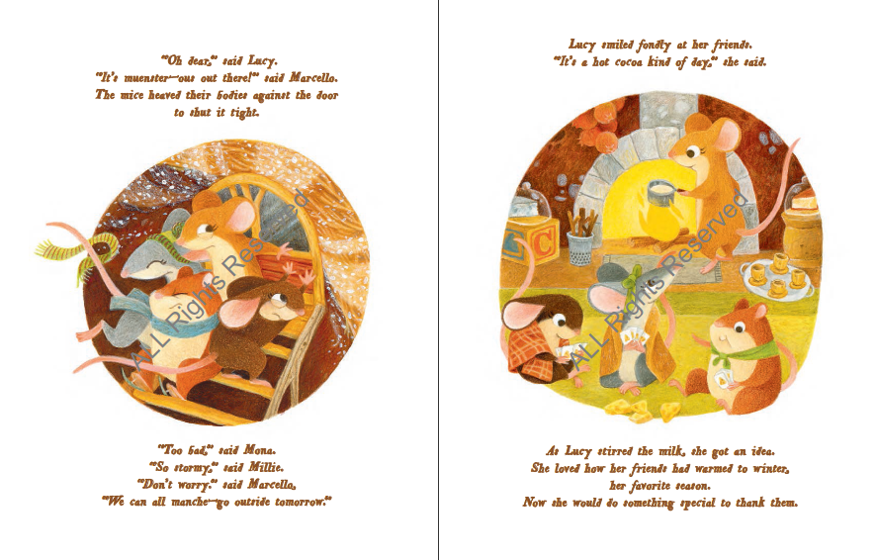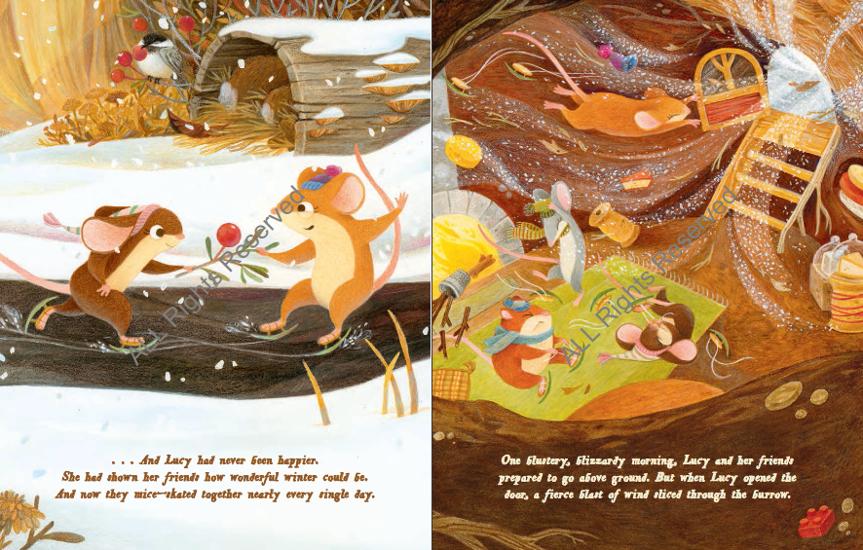

谢谢您的阅读！
请将回馈信息发送至：张瑶（Yao Zhang)
----------------------------------------------------------------------------------------------------
安德鲁﹒纳伯格联合国际有限公司北京代表处
北京市海淀区中关村大街甲59号中国人民大学文化大厦1705室, 邮编：100872
电话：010-82449325
传真：010-82504200
Email: Yao@nurnberg.com.cn
网址：www.nurnberg.com.cn
微博：http://weibo.com/nurnberg
豆瓣小站：http://site.douban.com/110577/
微信订阅号：安德鲁书讯

